**广州大学华软软件学院**

**本科毕业论文**

**论文题目 基于物联网的家居安防监控系统**

**专 业 物联网工程**

**班 级 16物联网3班**

**姓 名**  李创成

**学 号**  1640707241

**指导教师**  罗家兵

广州大学华软软件学院计算机系

2020年 4 月

摘要 在实地考察中，发现现代家居安全存在一定的不足，如通过猫眼无法全面的了解室外的环境、来访的访客情况等。故设计本视频监控系统使得当有访客到访时可以在室内显示屏或其他终端设备全面的了解室外访客来访情况，识别访客的身份。提高家居安防安全性。同时当自身不能（或不便）走到门口开门时，可以通过终端设备方便的对门禁进行控制。

同时考虑夜间光线不足等原因，设计了光敏与人体红外传感器进行自动亮灯。

关键词 视频监控；安防；C/C++

**ABSTRACT** Based on the …

**KEY WORDS** 选3~5个，用英文分号分隔(关键词为小写，最后一个不用加分号)。

目 录

[1前言 1](#_Toc4664684)

[1.1 选题背景 1](#_Toc4664685)

[1.2 选题意义 1](#_Toc4664686)

[2 系统需求分析 2](#_Toc4664687)

[2.1 系统应用场景 2](#_Toc4664688)

[2.2 功能需求分析 2](#_Toc4664689)

[2.3 非功能需求分析 2](#_Toc4664690)

[2.4 系统运行环境 2](#_Toc4664691)

[2.5 系统相关技术 2](#_Toc4664692)

[2.5.1 Qt框架 2](#_Toc4664693)

[2.5.2 RFID技术 2](#_Toc4664694)

[3 系统总体设计 3](#_Toc4664695)

[3.1 系统总体结构图 3](#_Toc4664696)

[3.2 系统功能说明 3](#_Toc4664697)

[3.3 系统硬件设计 3](#_Toc4664698)

[3.4 系统软件设计 3](#_Toc4664699)

[4 系统的设计与实现 4](#_Toc4664700)

[4.1 系统硬件的设计与实现 4](#_Toc4664701)

[4.1.1硬件系统架构 4](#_Toc4664702)

[4.1.2 硬件选型 4](#_Toc4664703)

[4.1.3 亮灯硬件模块 4](#_Toc4664704)

[4.1.4 xx硬件模块 5](#_Toc4664705)

[4.2 系统软件的设计与实现 5](#_Toc4664706)

[4.2.1 系统软件架构 5](#_Toc4664707)

[4.2.2 视频采集模块的软件实现 5](#_Toc4664708)

[4.2.3 桌面应用模块的软件实现 5](#_Toc4664709)

[5 系统测试 7](#_Toc4664710)

[5.1 测试方法 7](#_Toc4664711)

[5.2 测试结果 7](#_Toc4664712)

[6 总结与展望 8](#_Toc4664713)

[6.1 总结 8](#_Toc4664714)

[6.2 展望 8](#_Toc4664715)

[参考文献 9](#_Toc4664716)

[致谢 11](#_Toc4664717)

1前言

1.1 选题背景

视频监控业务具有悠久的历史，在传统上广泛应用于安防、交通事故处理等行业。而随着今年计算机和网络的发展，视频监控技术也在不断成熟。

在实际生活中，发现现代家居安全存在一定的不足，如通过猫眼无法全面的了解室外的环境、来访的访客情况等。若主人在卧室或室外无法方便得知室外情况、访客信息等。故设计本视频监控系统结合门禁控制，使得当有访客到访时可以在室内显示屏或其他终端设备全面的了解室外访客来访情况，识别访客的身份。提高家居安防安全性。同时挺高门禁控制的便利性。当自身不能（或不便）走到门口开门时，可以通过终端设备方便的对门禁进行控制。同时考虑夜间光线不足等原因，设计了光敏与人体红外传感器进行自动亮灯。

1.2 选题意义

现有的家庭安防中，大多数家庭及用户不具备完善的家庭安防知识。比如有敲门声、门铃声等，表明门外有来访者，绝大多数情况下，用户会直接开门查看情况,缺乏相应的安全防范意识，少部分用户门上可能会有猫眼，通过猫眼观察门外情况，然而猫眼视界有限，始终无法对门外情况有清晰了解。于是出现了视频监控系统，可以对指定的地方实现视频监控。

在现有的大多数家庭安防监控系统中，只能为用户提供基本的监控录像服务，用户只会在过了相当一段时间且在有需要时才会需要去查看录像，但其实很多时候已经为时已晚，某些事情早已发生。用户应需要更实时、更全面的安防数据。所以研发本系统，解决用户难以得知室外具体情况的主要问题。

当用户处于室内，并且其认为十分有必要得知若有访客时室外、门外的具体情况，以此保障自身的人身安全及财产安全时，可通过安置在之内的显示屏，及连接外部的视像头，清楚的了解到室外来访人的身份及室外具体的环境情况，从而避免需要开门才能得知来访者的身份及来意。

若用户不处于室内，又恰好有亲属朋友来访，而自身无法及时赶回去开门时，亦可通过本系统，远程得知来访者的身份，同时为其解除门禁，避免客人在门口吹冷风的尴尬情况

2 系统需求分析

(要求：对问题进行描述,讲清楚“做什么”)

2.1 系统应用场景

系统应用于家庭门禁安防，现有的监控系统只能保存监控录像，无法对更多的需求（如：验证自动解除门禁、远程查看监控截图情况、客人来访远程提醒、用户远程控制门禁等）。该系统可应用于用户不在门禁范围，但在有来访者时需要能接受到相关的信息。

系统可应用于单人住户、儿童在家住户等多种实质需要在有人来访时能具体得了解室外的具体环境、来访人的身份的用户，使得用户能直接得知来客身份，判断出是否为安全环境。同时，这部分用户外出时，房屋处于无人看守状态或只有未成年人在家状态，因此该系统可应用于用户或成年人在外时亦能得知具体的环境截图数据、来访者数据。

2.2 功能需求分析

主要功能：

1.视频采集模块采集数据发送至ARM板，并在 LCD屏及终端上显示

2.提供访客到来提醒，提供RFID验证身份信息及截图发送至远程控制终端

3.提供自动亮灯照明功能（光敏人体红外检测）

4.提供控制终端及ARM板触摸屏对门禁开关、灯光进行控制

系统主要模块：

传感层：

1. 视频采集模块
2. 灯光控制模块 提供自动控制
3. RFID模块
4. 门禁模块（拟用步进电机模拟）
5. 环境监听模块（红外、光敏传感器）

应用层与网关层（由ARM板提供）：

1. 界面显示与交互模块（监控显示、其他功能交互）
2. 数据接收、整理与传输（视频截图数据、RFID数据等）
3. 发送邮件提醒
4. 灯光控制
5. 门禁控制

2.3 非功能需求分析

1. 系统响应：作为面向用户的安防监控系统，需要具备部署方便，操作简单，便于维护，并能实现一定的自动化控制需求，程序开机自启，启动时间5秒内，启动欢迎页后切换主程序
2. 数据延迟性：RFID识别速度控制在1秒内，摄像延迟一秒内：作为实时监控安防系统，摄像显示延迟，识别延迟应给予相应的控制，提高用户体验
3. 数据保密性: 监测的数据存储到MySQL数据库，MySQL 数据库可靠性高。MySql有一个非常灵活而且安全的权限和口令系统。当客户与MySql服务器连接时，他们之间所有的口令传送被加密，而且MySql支持主机认证MySql拥有一个非常快速而且稳定的基于线程的内存分配系统，可以持续使用面不必担心其稳定性。事实上，MySql的稳定性足以应付一个超大规模的数据库。
4. 系统成本：摄像头成本30元，开发板使用学校教学配套开发板，RFID识别设备30元，系统使用Qt等开源框架进行开发，均为免费

2.4 系统运行环境

本系统实现完成后的运行环境其具体介绍，如表2-4所示。

表2-4具体环境详情

|  |  |  |
| --- | --- | --- |
| 名称 | 具体名称 | 详细版本 |
| 运行操作系统 | 32位Linux系统 | Linux 3.4.39 |
| 数据库 | MySQL | mysql-installer-community-5.7.16.0 |
| 数据库可视化工具 | Navicat for MySQL | 版本 10.1.7-enterprise |
| 界面依赖库 | Qt | Qt-Embedded-5.7.0 |
| 其他设备 | 摄像头、RFID识别 |  |

2.5 系统相关技术

2.5.1 Qt框架

Qt 是一个1991年由Qt Company开发的跨平台[C++](https://baike.baidu.com/item/C%2B%2B" \t "_blank)[图形用户界面](https://baike.baidu.com/item/%E5%9B%BE%E5%BD%A2%E7%94%A8%E6%88%B7%E7%95%8C%E9%9D%A2)应用程序开发框架。它既可以开发[GUI](https://baike.baidu.com/item/GUI)程序，也可用于开发非GUI程序，比如控制台工具和服务器。Qt是世界闻名的商业和开源应用程序的基础，大多数财富500强公司都在使用Qt框架，其广泛应用于创建丰富视觉效果的开源应用程序。同时，其具有非常良好的跨平台特性，只需很少或根本不需要任何修改就能创建可在不同操作系统或设备上的跨平台应用程序，因此非常适合嵌入式设备的开发。

2.5.2 RFID

对无线射频识别即射频识别技术，是自动识别技术的一种，通过无线射频方式进行非接触双向数据通信，利用[无线射频](https://baike.baidu.com/item/%E6%97%A0%E7%BA%BF%E5%B0%84%E9%A2%91/4142085)方式对记录媒体（[电子标签](https://baike.baidu.com/item/%E7%94%B5%E5%AD%90%E6%A0%87%E7%AD%BE/6976650)或射频卡）进行读写，从而达到识别目标和数据交换的目的，其被认为是21世纪最具发展潜力的信息技术之一。

射频识别技术的载体一般都是要具有防水、防磁、耐高温等特点，保证射频识别技术在应用时具有稳定性。就其使用来讲，射频识别在实时更新资料、存储信息量、使用寿命、工作效率、安全性等方面都具有优势。射频识别能够在减少人力物力财力的前提下，更便利的更新现有的资料，使工作更加便捷；射频识别技术依据电脑等对信息进行存储，最大可达数兆字节，可存储信息量大，保证工作的顺利进行；射频识别技术的使用寿命长，只要工作人员在使用时注意保护，它就可以进行重复使用；射频识别技术改变了从前对信息处理的不便捷，实现了多目标同时被识别，大大提高了工作效率；而射频识别同时设有密码保护，不易被伪造，安全性较高。

3 系统总体设计

3.1 系统总体结构图

该家居安防监控系统可大体分为传感层、应用层。传感层主要负责对数据的采集和数据的传输，由摄像头进行监控数据采集，通过USB接口汇入控制设备；由RDIF读卡器读取卡号通过串口传输至ARM开发板。网络层主要负责将传感层传输的数据进行存储和将应用层反馈的数据下发，以ARM开发板为核心将传感层和应用层连接起来，实现整个系统数据的传输和控制。应用层主要负责对网络层获取的数据进行记录、存储，同时可反馈信息到ARM开发板，并做出相应的响应。其系统总体架构图如图3-1所示。

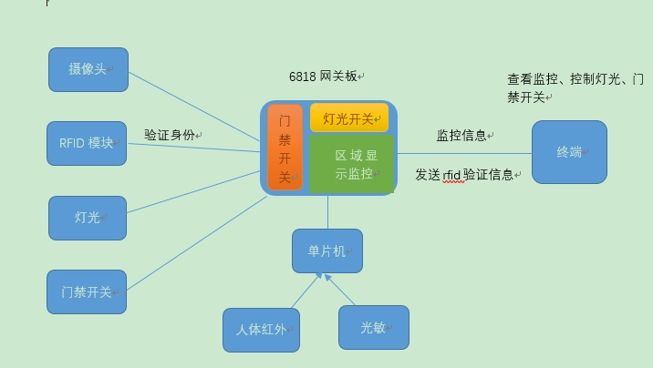

3.2 系统功能说明

（1）视频采集功能：

将由摄像头采集的视频数据经过处理，使其在ARM开发板LCD屏上的Qt空间中显示出来，同时在有人来访时，启动截图功能将图片保存。

（2）自动亮灯功能：

考虑到夜间监控可能不清晰，故设计使用光敏传感器和红外传感器对夜间环境进行检测，当光度低于一定值，并且有人来访经过时，就会出发自动亮灯一段时间，使摄像头能清晰地抓拍到监控数据，同时方便用户或来访者操作验证门禁

（3）RFID识别功能：

除使用钥匙等传统方法外，本系统支持使用RFID卡进行身份识别，当识别成功并且主任允许使用RFID门禁验证时，即可解除门禁。若识别失败，则系统会通过短信等方式向用户发出警告。

3.3 系统硬件设计

（1）开发板：处理器架构选用ARM公司cortex-A53系列，该系列产品在性能与低功耗领域处于领先地位。十分适合满足本系统对于视频数据的处理性能需求和低功耗的需求。Cortex-A53不仅是功耗效率最高的ARM应用处理器，也是全球最小的64位处理器。可独立运作或整合为ARM big.LITTLE处理器架构，提供最多可达现有超级手机（superphone）三倍的性能，还可将现有超级手机体验延伸至入门级智能手机。配合ARM及ARM合作伙伴所提供的完整工具套件与仿真模型以加快并简化软件开发，全面兼容现有的ARM 32位软件生态系统，并能与ARM快速发展中的64位软件生态系统相整合

（2）摄像头：使用USB2.0接口，免驱安装1200w像素摄像头，分辨率为640\*480，功耗低于0.7w，能适用于本系统开发板，同时对功耗要求不高

（3）RFID：选用Mifare522模块，该模块具有功耗相对低，识别距离远，使用串口通信等特点，同时成本不高，故选用本模块

3.4 系统软件设计

数据流程图，介绍系统模块与模块之间的接口，通信协议、数据库的实体关系图、开发工具的选取等。

（1）RFID模块通信

该模块在系统中以串口通信的方式，通过特定的通信协议与RFID模块进行通信，RFID模块以命令——响应的方式工作，在系统中RFID模块是处于从属地位，不会主动发出数据（自动检测卡片除外）。通常主机首先发出命令，然后等待模块响应。UART 接口一帧的数据格式为 1 个起始位，8 个数据位、无奇偶校验位、1 个停止位，波特率固定为 9600。数据总是以一帧为单位进行通信的，一帧的数据格式如下表：

表3-1 RFID数据帧表

|  |  |  |  |  |  |  |
| --- | --- | --- | --- | --- | --- | --- |
| 帧长 | 包号/命令类型 | 命令/状态 | 信息长度 | 信息 | 校验和 | 帧结束符 |
| 1byte | 1byte | 1byte | 1byte | N byte | 1byte | 1byte |

通信主要过程：

1． 请求（Cmd = A）

·主机命令：

命令类型（CmdType）： 0x02

命令 （Command）： ‘A’

数据长度（Length）： 1

数据信息（Info）： 请求模式（1 字节）： 0x26——IDLE

例如下表

表3-2 请求命令表

|  |  |  |  |  |  |  |
| --- | --- | --- | --- | --- | --- | --- |
| 帧长 | 包号/命令类型 | 命令/状态 | 信息长度 | 信息 | 校验和 | 帧结束符 |
| 0x07 | 0x02 | 0x41 | 0x01 | 52 | XX | 0x03 |

·从机应答：

状态 （Status）： 0 0——成功，其他——失败

数据长度（Length）： 2

数据信息（Info）： 请求应答ATQ（2字节。低字节在前）

2. 防碰撞（Cmd = B）

主机命令：

命令类型（CmdType）： 0x02

命令 （Command）： ‘B’

数据长度（Length）： 若位计数=0，则长度=2

若位计数≠0，则长度=6

数据信息（Info）： 选择代码（1 字节）： 0x93——第一级防碰撞

0x95——第二级防碰撞

0x97——第三级防碰撞

第一级防碰撞如下表3-3：

表3-3 防碰撞数据帧表

|  |  |  |  |  |  |  |
| --- | --- | --- | --- | --- | --- | --- |
| FrameLen | CType | Cmd | Length | Info | BCC | ETX |
| 0x08 | 0x02 | 0x42 | 0x02 | 0x93 0x00 | XX | 0x03 |

3. 读（Cmd = G）

声明： INT8U PiccRead(INT8U Block,INT8U \*Bfr);

·主机命令：

命令类型（CmdType）： 0x02

命令 （Command）： ‘G’

数据长度（Length）： 1

数据信息（Info）： 卡块号（1 字节）： S50：0——63

读取某一块的数据帧格式如下表3-4：

|  |  |  |  |  |  |  |
| --- | --- | --- | --- | --- | --- | --- |
| FrameLen | CType | Cmd | Length | Info | BCC | ETX |
| 0x07 | 0x02 | 0x47 | 0x01 | 0x04 | XX | 0x03 |

（2）软件业务如图3-4-2所示

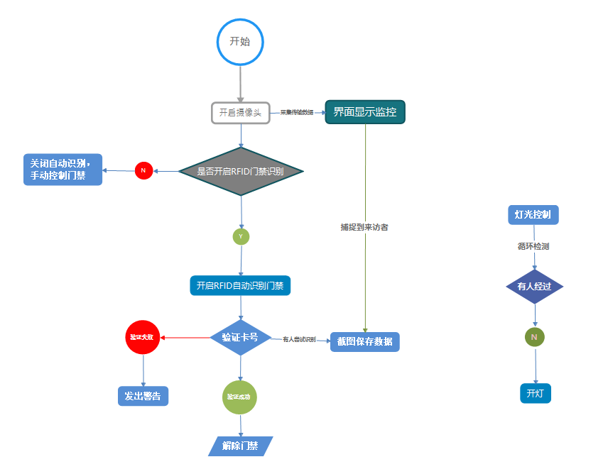

图3-4-2

4 系统的设计与实现

4.1 系统硬件的设计与实现

由于系统要实现监控功能，同时要求能在黑夜有人通过时自动亮灯，以使摄像头能正常拍摄，所以系统硬件包括摄像头用于摄像、人体红外传感器用于监测是否有人经过、光敏传感器用于判断当前光亮程度是否满足摄像需求，另有RFID模块用于替换传统的钥匙开锁方式

4.1.1硬件系统架构

说明系统硬件系统的主要功能，包含哪些模块，各模块的功能是什么。功能用文字描述，模块组成可用结构图表示。

硬件结构图如下图4-1-1：

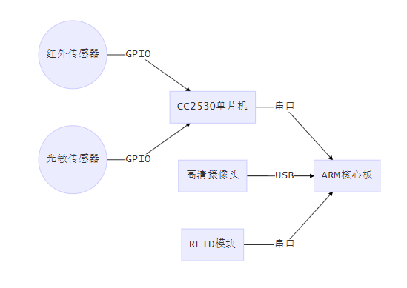

图4-1-1 硬件结构图

4.1.2 硬件选型

介绍实现各功能模块的硬件具体型号。

系统主要硬件选型如下：

1. 光敏传感器：

光敏传感器为3针制亮度光电光线检测传感器，主要功能为采集光照强度，以判断当前是否需要亮灯。与CC2530单片机为GPIO接入

具体参数如下

* 灵敏型光敏电阻传感器
* 可调电位器可调节检测光线亮度
* 工作电压3.3V-5V
* 输出形式：DO数字开关量输出（0和1）和AO模拟电压输出
* 小板PCB尺寸：3.2\*1.4cm

其原理图如下图4-1-2

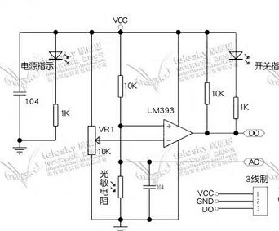

图4-1-2 光敏传感器原理图

1. 摄像头

摄像头为免驱普通高清摄像头，在开发板系统（Linux）中文件名为“/dev/video7”，使用USB接口接入ARM板，负责采集图像数据。参数如下：

* 接口类型：USB2.0
* 驱动类型：免驱
* 功耗：< 0.7w
* 录像格式AVI
* 帧速度：30帧/秒
* 像素：1200w
* 拍照格式：JGP

实物图如下图4-1-3：

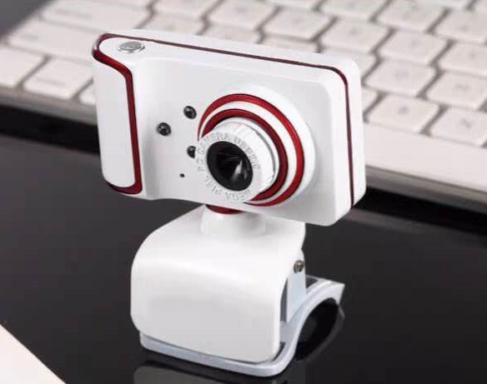

图4-1-3 摄像头实物图

1. RFID模块

RFID模块为Mifare RC522 模块，使用串口读写。与ARM开发板进行直连串口通信，具体参数如下：

* 传输速率：424kbit/s（最高）
* 工作模式：TTL、CMOS
* 工作电压：3-5.5V
* 工作电流：13-26mA
* 工作频率：13.56MHz
* 读卡距离：0~60mm
* 接口：UART
* 环境工作温度：-20~80摄氏度

实物图如下图4-1-4：

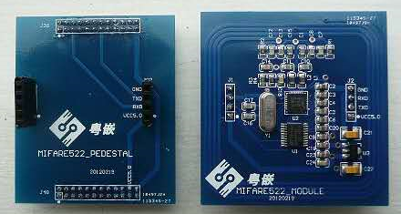

图4-1-4 RFID实物图

1. ARM开发板

开发板型号为GEC-S5P6818开发板，搭载三星Cortex-A53处理器S5P6818，主频最高1.4GHz，内置Linux 操作系统，支持以太网口、USB接口、UART接口等，在该系统中为中心板，实物图如下图4-1-5：

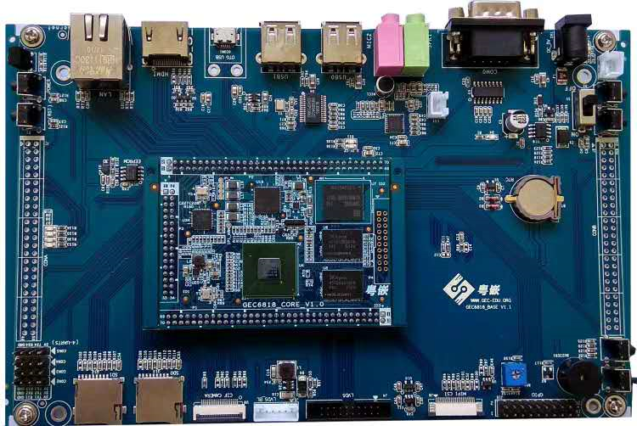

图4-1-5 ARM板实物图

4.1.3亮灯硬件模块

该硬件模块以CC2530为主控机，连接红外传感器与光敏传感器。其中CC2530 结合了领先的RF [收发器](https://baike.sogou.com/lemma/ShowInnerLink.htm?lemmaId=66224156&ss_c=ssc.citiao.link)的优良性能，业界标准的增强型8051 CPU，系统内可编程闪存，8-KB RAM 和许多其它强大的功能。CC2530 有四种不同的闪存版本：CC2530F32/64/128/256，分别具有32/64/128/256KB 的闪存。CC2530 具有不同的运行模式，使得它尤其适应超低功耗要求的系统。运行模式之间的转换时间短进一步确保了低能源消耗。

该硬件模块连接图如图4-1-6所示：

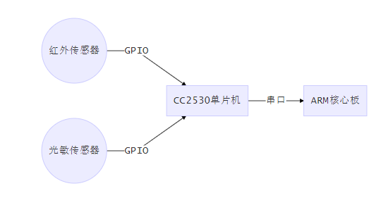

图4-1-6 亮灯控制模块连接图

其中CC2530负责使用光敏传感器采集光照数据，以判断当前光照亮度，以及通过人体红外传感器判断是否有人体经过；若当前光照亮度较低，则有人经过时会进行亮灯操作，照亮区域方便行人，同时使得摄像头能清晰地采集数据。

4.1.4 其他硬件模块

4.2 系统软件的设计与实现

4.2.1 系统软件架构

系统的软件架构分为ARM板核心程序及Qt桌面应用部分，如图4-2-1所示：

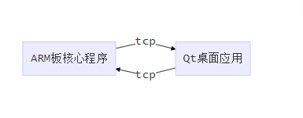

图4-2-1系统软件架构

ARM核心程序及Qt桌面应用程序都Qt框架开发而成，大量使用了Qt库，其中UI框架、线程处理、事件机制、网络通信皆使用了Qt的类接口实现。由于Qt库中信号与槽的机制十分优秀，使得模块与模块间耦合度十分之低，在系统中大量使用了“信号与槽”的事件触发机制。

系统主要功能：

* 视频采集及传输功能：由Qt线程（采集）及Qt网络模块提供，
* 板及桌面应用图像显示功能：由Qt的widget框架提供
* RFID读取功能：使用单独线程模块及串口读取模块阻塞读取，
* 数据存储功能（每次读卡的卡号、时间）：SQLite数据库模块提供
* ARM板核心程序与桌面应用通信功能：由socket网络模块提供

4.2.2视频采集模块的软件实现

视频采集模块主要负责视频的采集及分发，在设计上为了不影响主界面的运行，使用了一条单独的线程来采集及在ARM上显示。功能实现步骤如下：

1. 线程使用上选择了Qt内置的线程模块，使用上需要先继承QThrad类，重写run 函数

class videoworker : public QThread//视频输出线程

{

    Q\_OBJECT

public:

    explicit videoworker(QLabel \*label,int &id);

    // 重写虚函数，在该函数中实现线程要执行的操作

    void run() override;

}

1. 捕获摄像头数据，并填充到界面

// 启动摄像头数据采集

    enum v4l2\_buf\_type vtype = V4L2\_BUF\_TYPE\_VIDEO\_CAPTURE;

    ioctl(camfd, VIDIOC\_STREAMON, &vtype);

    struct v4l2\_buffer v4lbuf;

    bzero(&v4lbuf, sizeof(v4lbuf));

    v4lbuf.type = V4L2\_BUF\_TYPE\_VIDEO\_CAPTURE;

    v4lbuf.memory = V4L2\_MEMORY\_MMAP;

// 从队列中取出填满数据的缓存

  v4lbuf.index = i % nbuf;

   ioctl(camfd, VIDIOC\_DQBUF, &v4lbuf);

   display(start[i % nbuf], rgb.get());

   //将rgb数据直接填充到QImage ,再填充到label

   QImage img(rgb.get(), 640, 480, QImage::Format\_RGB888);

label->setPixmap(QPixmap::fromImage(img));

1. 由于摄像头采集到的数据为“YUV”格式，可能还需要转码成“RGB”，部分转码代码如下，（详细转码过程代码请阅读完整源码）

int yuv\_offset, rgb\_offset;

    for(int i=0; i<CAMERA\_H; i++)

    {

        for(int j=0; j<CAMERA\_W; j+=2)

        {

            yuv\_offset = ( CAMERA\_W\*i + j ) \* 2;

            rgb\_offset = ( CAMERA\_W\*i + j ) \* 3;

            Y0 = \*(yuv + yuv\_offset + 0);

            U  = \*(yuv + yuv\_offset + 1);

            Y1 = \*(yuv + yuv\_offset + 2);

            V  = \*(yuv + yuv\_offset + 3);

            \*(rgb\_data + rgb\_offset + 0) = R[Y0][V];

            \*(rgb\_data + rgb\_offset + 1) = G[Y0][U][V];

            \*(rgb\_data + rgb\_offset + 2) = B[Y0][U];

            \*(rgb\_data + rgb\_offset + 3) = R[Y1][V];

            \*(rgb\_data + rgb\_offset + 4) = G[Y1][U][V];

            \*(rgb\_data + rgb\_offset + 5) = B[Y1][U];

        }

 }

1. 数据转发，数据转发由Qt网络库提供支持，ARM核心程序与桌面应用采用C/S架构，通过TcpSocket进行数据交换（摄像头数据、其他用户数据）

4.2.3桌面应用模块的软件实现

上层桌面应用完全采用Qt框架来设计与实现，Qt是一完整的跨平台软件开发框架，这意味着，一套代码可以在所有操作系统、平台和屏幕类型上部署，从台式机、嵌入式系统到可穿戴设备、移动设备，都可以工作。

桌面Qt应用项目结构较简单，项目结构如下图4-2-2所示

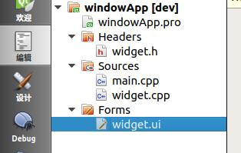

图4-2-2 桌面应用项目结构

这是一套标准的桌面应用项目结构，其中，windowApp.pro 为项目配置文件，主要配置该项目所需的依赖库、Qt模块等等信息，widget.ui 为UI界面设计文件，界面设计如下图4-2-3所示：

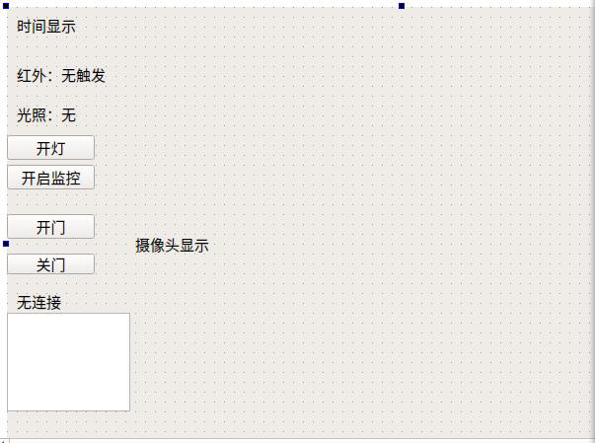

图4-2-3 界面设计

应用设计思路上采用信号与槽的机制进行事件处理，其中具体实现步骤如下：

1. 在windowApp.pro中导入Qt 网络模块network

QT += core gui network

1. 初始化tcp服务器，绑定相应的槽函数

// tcp客户端初始化并侦听7080端口

    tcpServer = new QTcpServer(this);

    tcpServer->listen(QHostAddress::Any, 7080);

    // 绑定信号与槽： newConnection()  connectSlot()

connect(tcpServer, SIGNAL(newConnection()), this, SLOT(connectSlot()));

1. 当ARM核心程序通过网络连接进来时，进行处理：

// 有连接进来时触发该槽函数

void Widget::connectSlot()

{

    currentClient = tcpServer->nextPendingConnection();

    QString clientIP = currentClient->peerAddress().toString();

    qint16 clientPort = currentClient->peerPort();

    // 显示 IP 及 端口

    ui->label\_client->setText(QString("[%1:%2] 连接成功").arg(clientIP).arg(clientPort));

    // QMessageBox::information(this, "通知", "连接已成功");

    // 绑定信号 readyRead() 与槽 clientReadSlot()

    connect(currentClient, SIGNAL(readyRead()), this, SLOT(clientReadSlot()));

    // 绑定信号 error(QAbstractSocket::SocketError) 与槽 disconnectedSlot()

    connect(currentClient, SIGNAL(error(QAbstractSocket::SocketError)), this, SLOT(disconnectedSlot()));

}

5 系统测试

5.1 测试方法

对系统做了以下测试：

* TcpSocket套接字传输测试
* RFID读取测试
* 摄像头采集与ARM板LCD屏显示测试
* 上层桌面应用显示测试

5.2 测试结果

1. TcpSocket套接字传输测试结果：网络传输正常，但传输图片可能太大，传输速度较慢

2. RFID 读取测试正常，可正常读取卡号

3．摄像头采集及显示测试结果如图5-1所示：

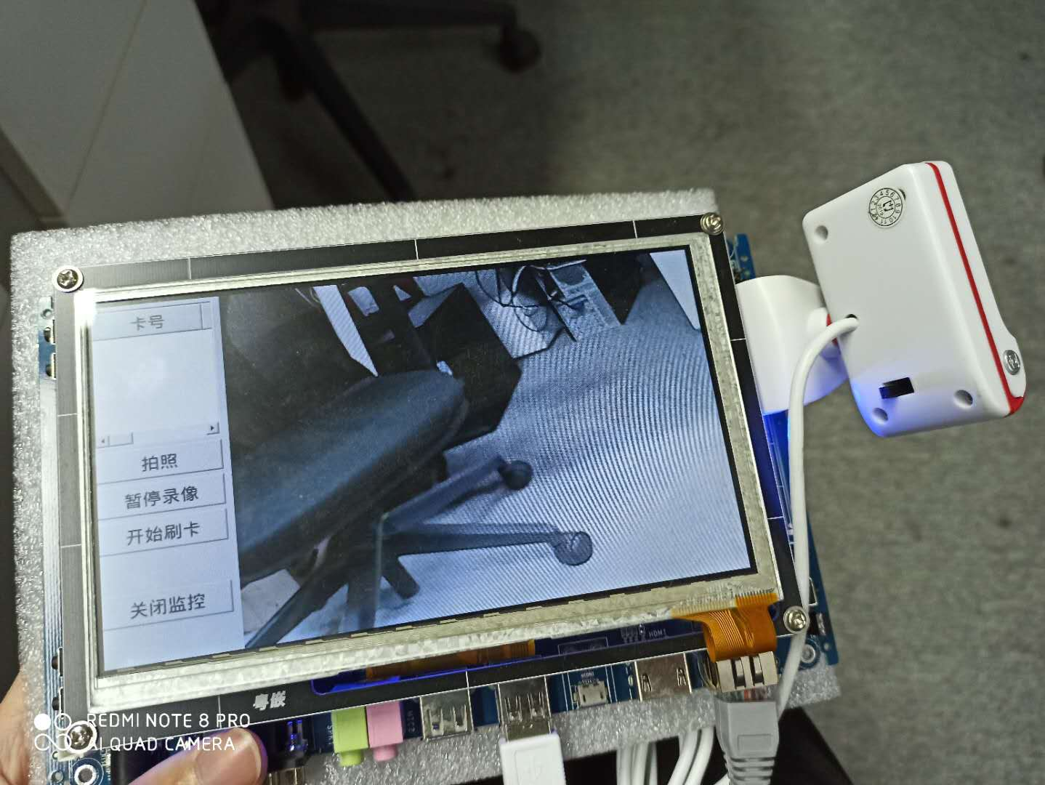

图5-1 摄像头采集及显示

4.上层桌面应用测试结果如图5-2所示：

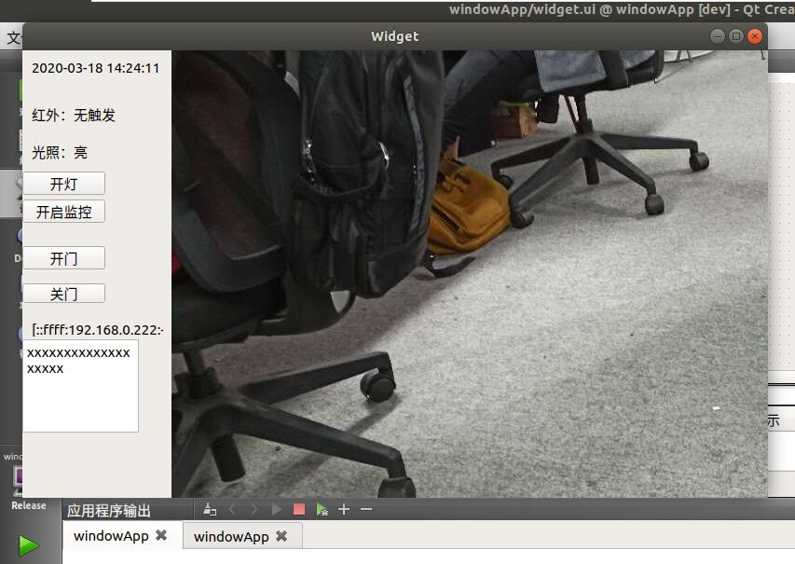

图5-2 桌面应用显示

6 总结与展望

6.1 总结

本物联网家居安防系统毕业设计，浓缩了学生四年的学习知识，是对学生四年学习成果的高度检验。该系统除了单片机等硬件部分，其他部分全部采用C++语言编写，C++语言是C语言的超集，具有十分优秀的性能，能支持互联网行业几乎每一个方面的应用，同时也是整个互联网行业的基石。昨晚本系统，学生的C++编程能力大幅上升，对STL库、类、多态等C++概念理解更深。同时，本系统采用了大量的Qt库接口进行设计，其信号与槽机制十分优秀，模块使用简单明了，让本人对其深爱有加，也让本人接触到顶级C++代码的光彩与魅力。

在进行视频传输的过程中，发现由于视频包过大，难以传输完成，需要进行分包与拆包，由于以前并无经验，所以对本人造成了较大的困扰。幸好最后找到了不错的解决办法，解决了该问题。也让学生对于网路编程中的拆包、分包的概念理解更加深刻。

6.2 展望

虽然本系统实现了基本视频监控功能、视频传输功能，但是碍于学生学士不足，传输仍存在传输过慢、视频数据处理过慢的问题，这些都是视频拆包算法的性能问题及传输协议不佳的问题，在今后对这方面仍能有较大的改进，比如ARM板程序与桌面应用程序的通信协议可以采用已有的协议，如HTTP协议、谷歌的protobuf通信协议框架等，其中protobuf能对通信的数据进行序列化，大幅加快传输的速度，同时简化协议制作流程。不过由于protobuf 为第三方框架，若想在ARM使用必须使用交叉编译工具链进行交叉编译并移植。

另外系统的ARM板程序界面及桌面应用界面都设计的比较简陋，Qt框架中其实存在大量美化界面的方式，能良好地增加用户体验度。

另一方面，一个健全的系统的日志模块是不可或缺的，Qt本身自带了健全的日志模块，其实qDebug， qInfo 等宏就是调用Qt的日志模块，健全的日志模块能帮助我们快速地定位问题。

最后一个问题就是，现今其实人脸识别算法已经十分成熟，若结合人脸识别功能，则可以省去RFID的识别模块。具有更高的安全性与便捷性。

参考文献

[1] 锐极电子科技有限公司 ARM&Linux嵌入式系统开发技术详解[M].北京：北京航空航天大学出版社，2007

[2] 林世霖，钟锦辉，李建辉Linux环境编程图文指南.北京：电子工业出版社，2016

[3] 曾妍，刘洪涛 物联网工程应用系统（智慧城市）.成都：西南交通大学出版社，2017

[4] 郭炜 新C++程序设计教程.北京：清华大学出版社，2012

[5] 王恒心，陈锐 边学边做物联网技术.北京：人民邮电出版社，2016

[6] 弓雷 ARM嵌入式Linux系统开发详解.北京：清华大学出版社，2014

[7] 李宁宁 基于Android Studio的应用程序开发教程.北京：电子工业出版社，2016

[8] Robert Love Linux系统编程.北京：人民邮电出版社，2014

[9] 范立南，兰丽辉等 物联网通信技术及应用.北京：清华大学出版社，2017

致谢

感谢罗家兵老师在该毕业设计完成的过程中提供的指导与监督，使得学生得以顺利完成该设计。